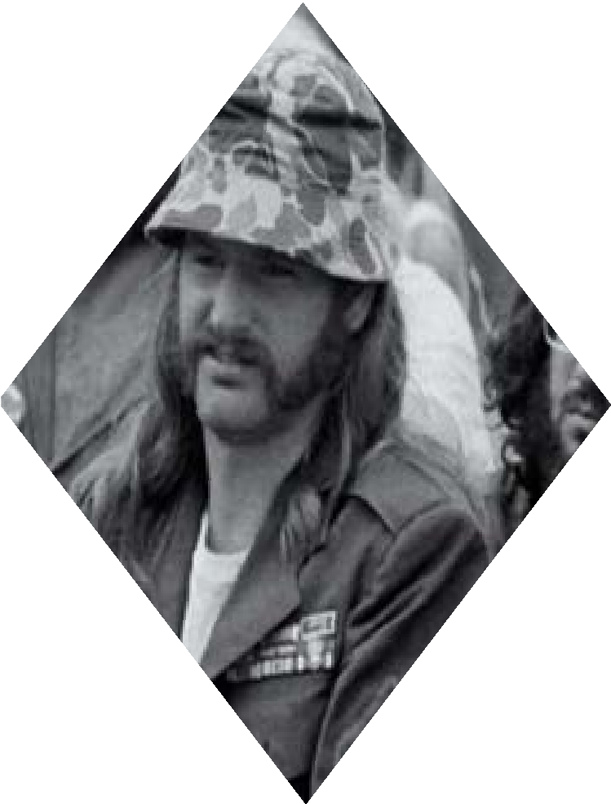
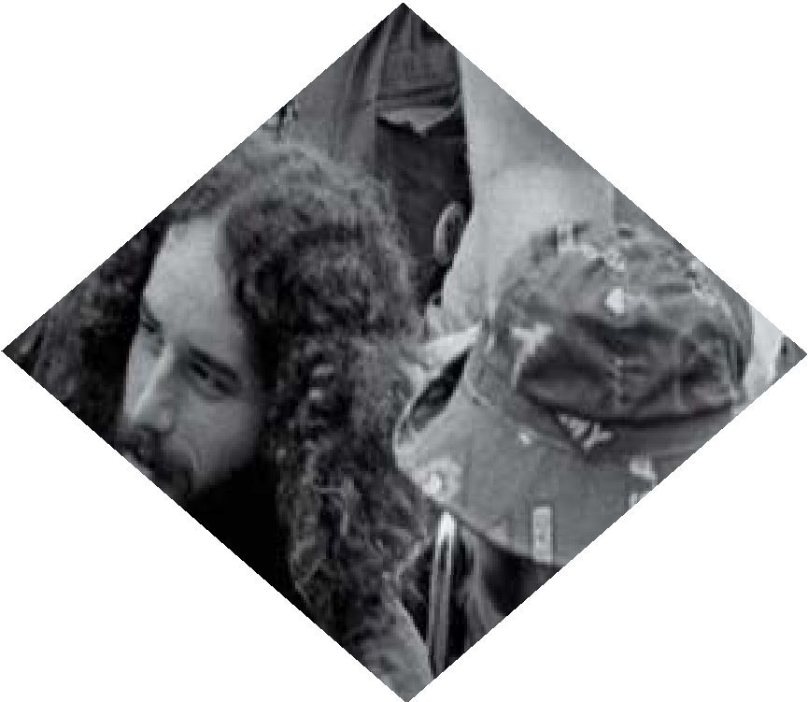
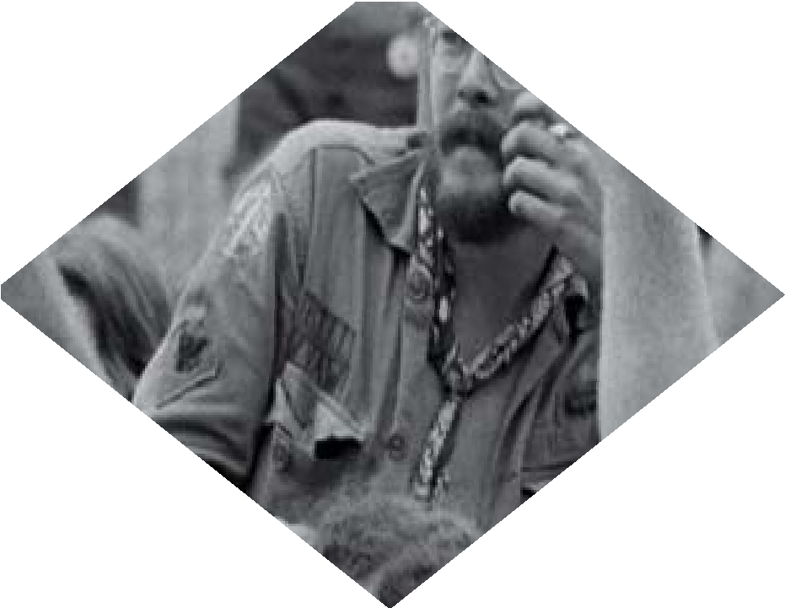
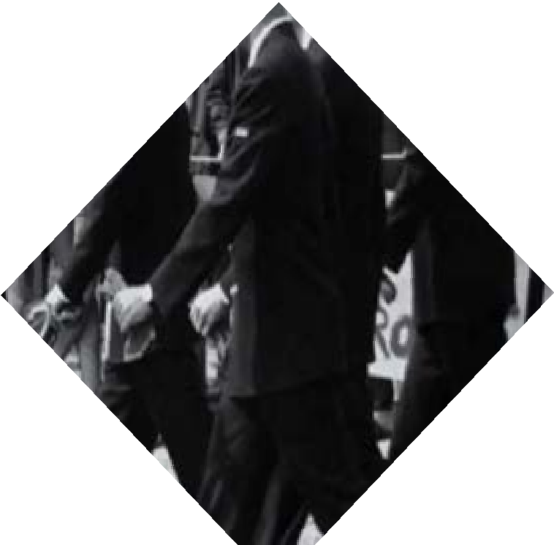
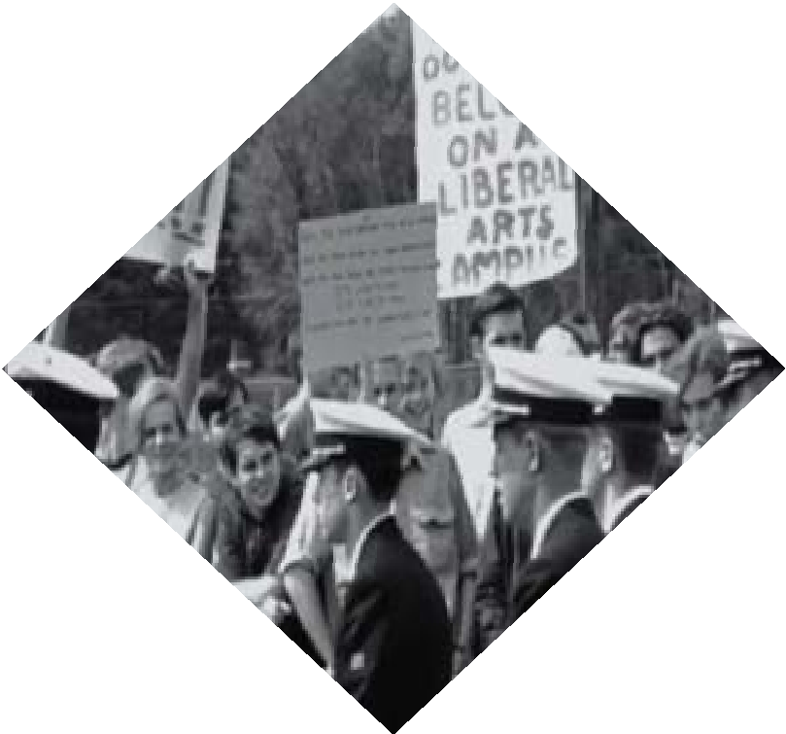
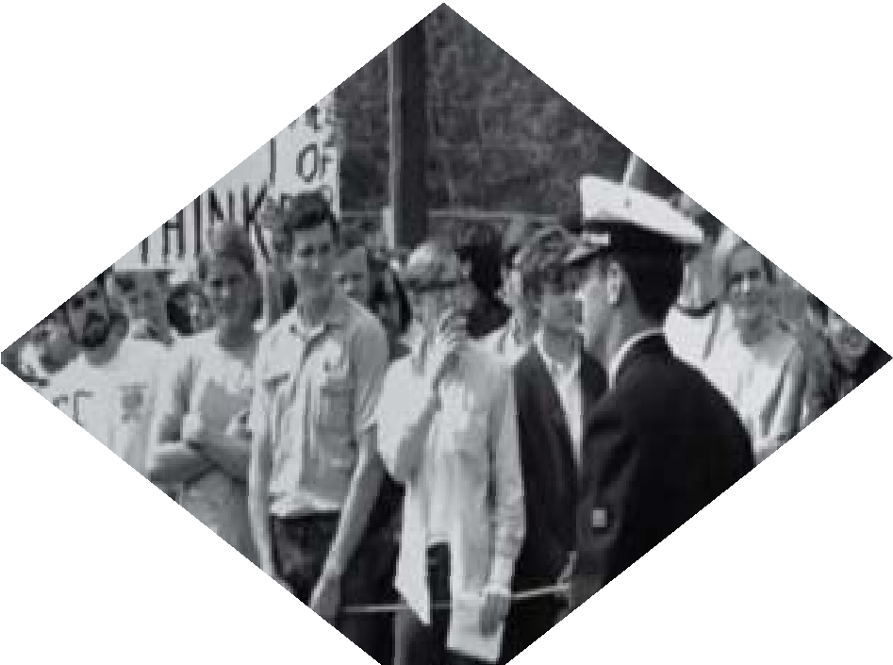
organisée par le Centre d’histoire du XIXe siècle
Maison de la Recherche
28 Rue Serpente, 75006 Paris
27 mars 2020
Amphi Georges Molinié
Journée d’étude
L'inscription se fera à l'adresse suivante : crhxixe@univ-paris1.fr

ette journée fait suite au colloque L’antimilitarisme en France. Sensibilités, idéologies, pratiques, XIXe-XXe siècles, qui s’est tenu à Paris les 6 et 7 juin 2019.
C
Dans la continuité de cette première rencontre, qui visait à explorer les différentes facettes du phénomène, il ne s’agit pas de construire une définition figée de l’antimilitarisme, mais d’adopter une démarche résolument ouverte afin de discuter de la pertinence et des points d’application de cette notion dont on peut faire l’hypothèse qu’elle recouvre une forte dimension internationale.
L’ANTIMILITARISME
À TRAVERS LE MONDE
siècles
XIX
e
-XX
e

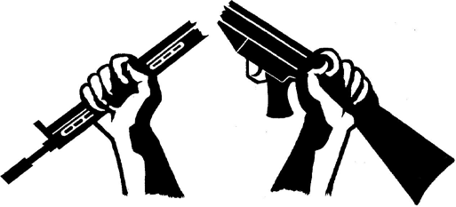

Journée d’étude du Centre d’Histoire du XIXe siècle organisée par Éric FOURNIER (Paris 1 Panthéon-Sorbonne) et Arnaud-Dominique HOUTE (Sorbonne-Université)

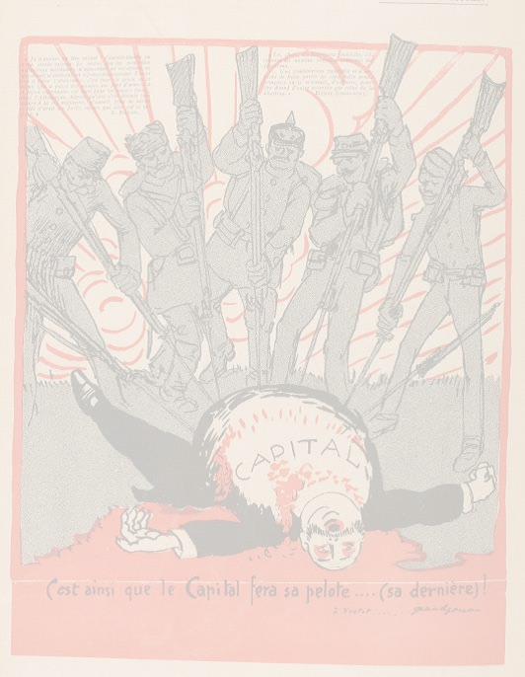
10h00 - Introduction – Éric FOURNIER (Université Paris 1 Panthéon- Sorbonne, Centre d’Histoire du XIXe siècle) et Arnaud-Dominique HOUTE (Sorbonne Université, Centre d’Histoire du XIXe siècle).

10h30 - Les formes de l’antimilitarisme aux États-Unis (XVIIIe-XXe siècle) : essai de définitions - Hélène HARTER (Université Paris 1 Panthéon-Sorbonne,CRHNA).

10h50 - Un antimilitarisme militaire? Les forces armées étasuniennes et l’implication intérieure, 1900-1945 - Alexandre RIOS-BORDES (Université Paris-Diderot, ICT).

11h10 - Pouvait-on être antimilitariste en RDA ? - Nicolas OFFENSTADT
(Université Paris 1 Panthéon-Sorbonne, IHMC).

11h30 - L’antimilitarisme sous une dictature militaire : Brésil (1964- 1985) - Armelle ENDERS (Université Paris 8-Vincennes-Saint-Denis, IHTP).

11h50 - Discussion
Discutant : Marc ANGENOT (Université Mc Gill, Montréal).

12h30 - Pause déjeuner
13h45 - De l’indiscipline à l’insurrection sous la Première République espagnole, 1873-1874 - Jeanne MOISAND (Université Paris 1 Panthéon- Sorbonne, Centre d’Histoire du XIXe siècle).

14h05 - En Suisse romande avant 14, des contestations de l’armée à géométrie variable - Charles HEIMBERG (Université de Genève).

14h25 - Armée et répression violente des grèves et manifestations en Autriche-Hongrie, 1889-1918 - Claire MORELON (Université de Padoue, PREWArAs).

14h45 - Militarisme et antimilitarisme en Chine de la fin du XIXe siècle à 1914 - Victor LOUZON (Sorbonne-Université, Sirice).

15h05 - Critique de la « guerre impérialiste » et du militarisme dans les films soviétiques de l’entre-deux-guerres - Alexandre SUMPF (Université de Strasbourg, ARCHE).

15h25 - Discussion
Discutante : Alya AGLAN (Université Paris 1 Panthéon-Sorbonne, SIRICE).

